# **Отчёт по лабораторной работе № 5. Продвинутое модульное тестирование**

Лабораторная работа выполнялась командой в количестве трёх студентов группы ИТ-41: Имзалиев Тимур, Климов Валентин, Юмагишиев Аскерхан. Использовались язык программирования C# для разработки и фреймворк NUnit для тестирования. Основной код программы написали Климов Валентин и Юмагишиев Аскерхан. Тесты и отчёт написал Имзалиев Тимур. В ходе реализации согласно заданию при возникновении дробных чисел было использовано округление до чисел целых.

Был реализован класс Wallet (кошелёк) со следующей функциональностью (подробное описание функционала описано после списка):

1. Метод добавления определённого количества указанной валюты в кошелёк;
2. Метод, извлекающий из кошелька определённое количество указанной валюты;
3. Метод, возвращающий количество разных видов валют, имеющихся в кошельке;
4. Метод, возвращающий строку, описывающую содержание кошелька в виде «(300 RUB, 100 USD)». Для пустого кошелька метод должен возвращать «{}»;
5. Метод, возвращающий общую сумму денег в кошельке, приведённую в указанной валюте. Все валюты в кошельке при выполнении метода должны пересчитываться к указанной по текущему курсу;
6. Печать всех операций с деньгами, производящаяся посредством класса MoneyPrinter.

Подробное описание сделанного по реализации класса Wallet:

1. Метод AddMoney(string currency, double count) реализует логику добавления денег в кошелёк. В качестве аргументов принимает название валюты и количества вкладываемых средств. Имеется обработка случая ввода отрицательного количества валюты. При добавлении неизвестной валюты производится её добавление в систему. Код метода можно увидеть на рисунке 1.

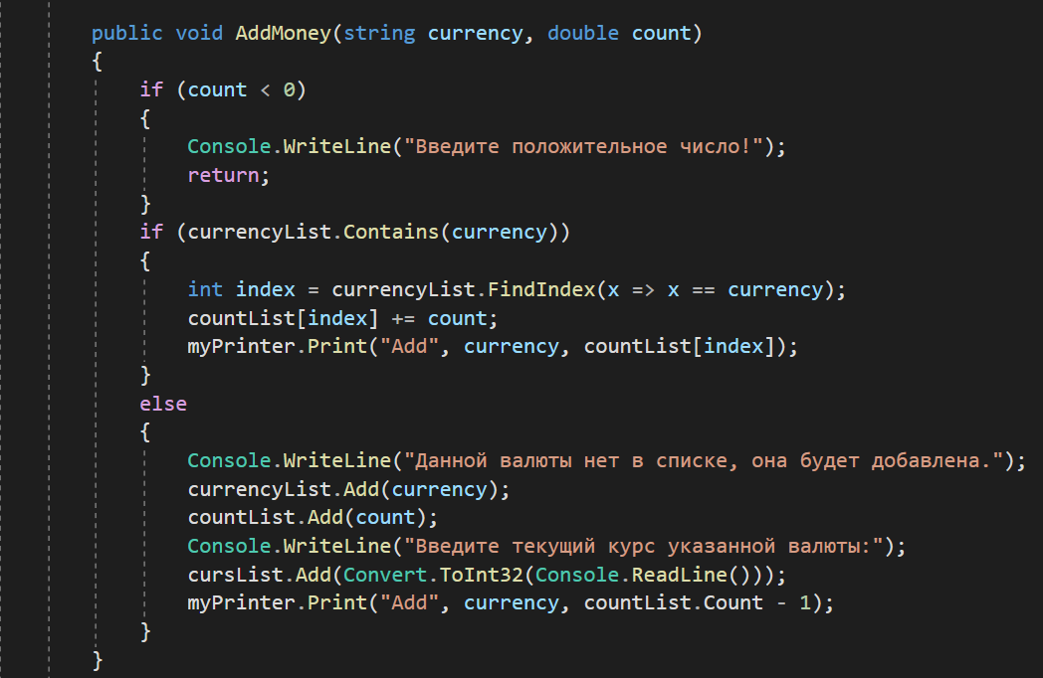

Рисунок 1 – Метод добавления валюты

1. Метод RemoveMoney(string currency, double count) реализует логику удаления денег из кошелька. В качестве аргументов принимает название валюты и количества извлекаемых средств. Имеется обработка случая ввода отрицательного количества валюты. Нельзя снять денег больше, чем есть на счёте. При отсутствии валюты в системе система уведомляет пользователя об этом. Код метода можно увидеть на рисунке 2.

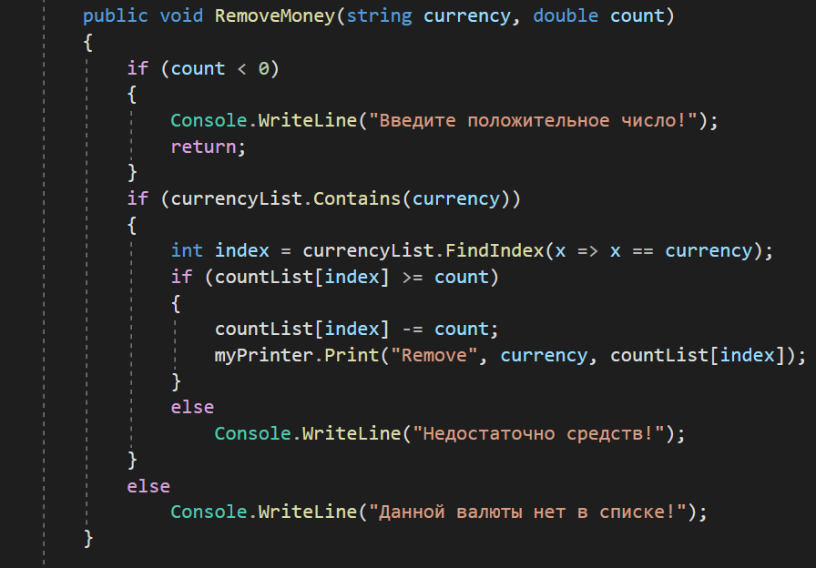

Рисунок 2 – Метод снятия денег со счёта

1. Метод GetMoney(string currency) возвращает информацию о количестве указанной пользователем валюты. Программа делает проверку на наличия указанной валюты в системе и выводит информацию о количестве средств данной валюты в кошельке и курс валюты относительно рубля. Код метода можно увидеть на рисунке 3

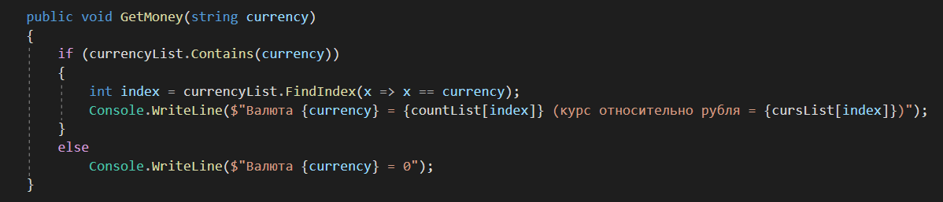

Рисунок 3 – Метод, показывающий количество валюты

1. Метод ToString() возвращает строку, описывающий содержание кошелька в определённом формате. Код метода можно увидеть на рисунке 4.

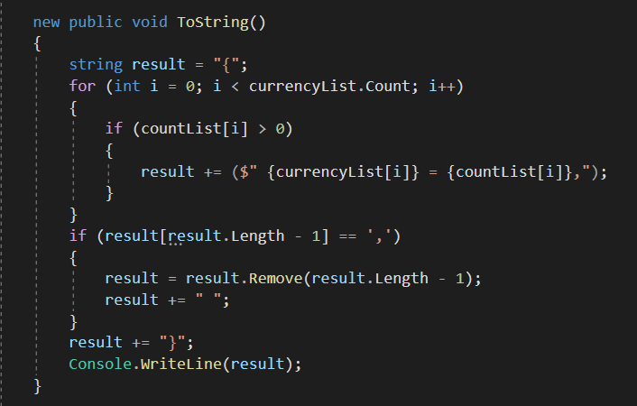

Рисунок 4 – Метод, возвращающий строку содержания кошелька

1. Метод GetTotalMoney(string currency) возвращает общую сумму денег в кошельке. Код метода можно увидеть на рисунке 5.

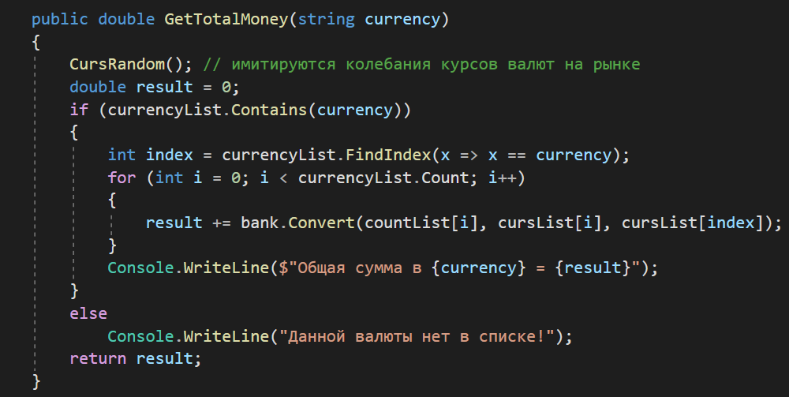

Рисунок 5 – Метод, возвращающий общую сумму денег

1. Метод Print(string operation, string currency, double amount), реализованный в классе MyPrinter реализует логику печати всех операций с деньгами. Код метода можно увидеть на рисунке 6.

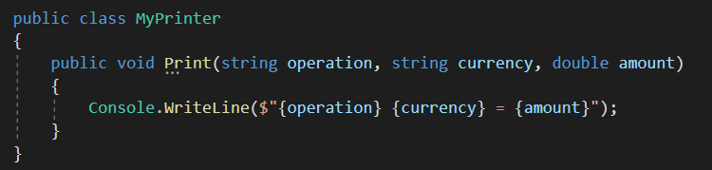

Рисунок 6 – Метод печати операций с деньгами

Для работы метода GetTotalMoney(string currency) необходима реализация класса Bank (банк), который должен обладать следующим функционалом (подробное описание функционала описано после списка):

1. Метод, выполняющий перевод указанного значения денег из одной валюты в другую;
2. Конвертация должна осуществляться относительно некоторого фиксированного курса плюс-минус 20% случайной величины, то есть происходит имитация колебания курсов валют на рынке.

Подробное описание сделанного по реализации класса Bank:

1. Метод Convert(double count, double currency1_curs, double currency2_curs) принимает в качестве аргументов количество конвертируемых денег, значение валюты из которой нужно перевести в значение валюты, в которую переводятся средства. Код метода можно увидеть на рисунке 7.

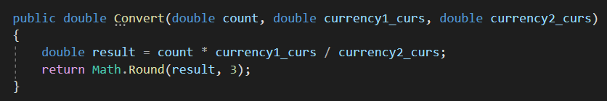

Рисунок 7 – Метод конвертирования денег

1. Метод CursRandom(double curs) реализует логику колебаний валюты. В качестве аргумента передаётся значение курса валюты. Код метода можно увидеть на рисунке 8.

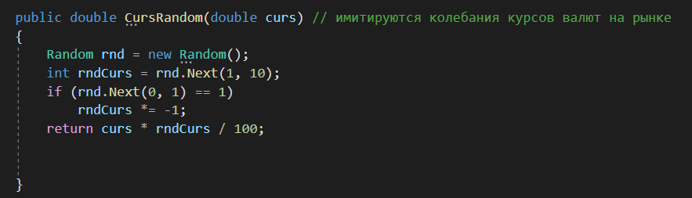

Рисунок 8 – Метод колебаний валюты

Также были написаны тесты для проверки работоспособности программного кода. Были написаны тесты на проверку добавления средств на кошелёк, конвертирования денег из одной валюты в другую и вывод общей информации по кошельку. Код тестов можно увидеть на рисунках 9, 10, 11.

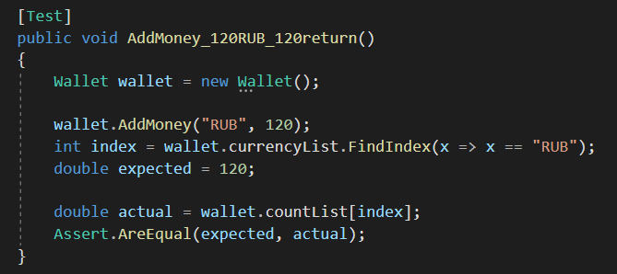

Рисунок 9 – Тест добавления денег в кошелёк

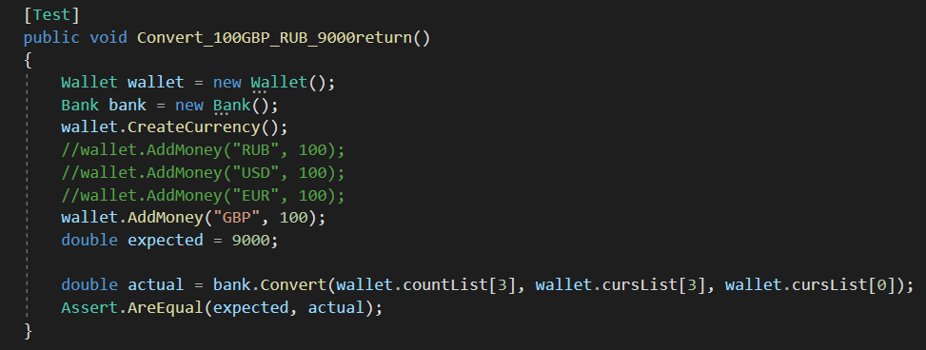

Рисунок 10 – Тест конвертации

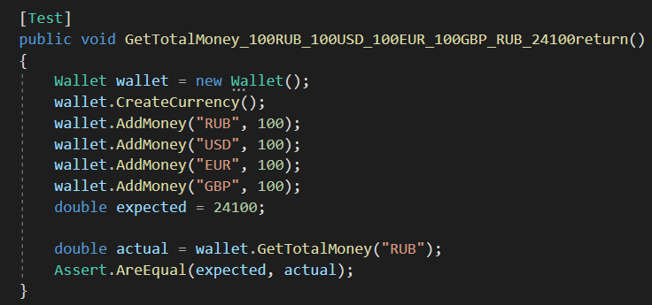

Рисунок 11 – Тест вывода общей информации по кошельку